Lời cảm ơn!
Chúng tôi xin chân thành cảm ơn các đồng chí Tổ khối trưởng, tổ bộ môn Thể dục, tổ bộ môn riêng, Ban đại diện và các em học sinh trường TH La Văn Cầu đã giúp đỡ và cung cấp tài liệu, hợp tác tham gia vào câu lạc bộ của trường trong năm học 2019-2020. Xin chân thành cảm ơn ông (bà) là những giáo viên môn Thể dục có kinh nghiệm giảng dạy lâu năm ở các trường đóng trên địa bàn đã tham gia góp ý giúp chúng tôi hoàn thành sáng kiến này. Xin chân thành cảm ơn đồng chí Phó hiệu trưởng và tổ văn phòng trường Tiểu học La Văn Cầu đã giúp đỡ và tạo mọi điều kiện tốt nhất để chúng tôi hoàn thành Sáng kiến kinh nghiệm này.
Đây là một Sáng kiến kinh nghiệm mà chúng tôi mới nghiên cứu bước đầu chính vì vậy rất mong được sự đóng góp ý kiến chân thành của quý thầy, cô giáo và quý độc giả để trong những năm học tiếp theo chúng tôi nghiên cứu và xây dựng thêm cho hoàn chỉnh. Sáng kiến kinh nghiệm lần sau sẽ được áp dụng rộng rãi hơn. Xin trân trọng cảm ơn nhiều!

Mục lục:
TT | Nội dung | Trang | Ghi chú
01 | Lời nói đầu | 1
02 | Mục lục | 2
03 | Tên đề tài | 3
04 | I. Phần mở đầu | 3
05 | 1. Lí do chọn đề tài: | 3
06 | 2. Mục tiêu, nhiệm vụ của đề tài | 3
07 | 3. Đối tượng nghiên cứu | 4
08 | 4.Giới hạn của đề tài | 4
09 | 5.Phương pháp nghiên cứu | 4
10 | II. Phần nội dung | 5
11 | 1.Cơ sở lí luận | 5
12 | 2.Thực trạng của vấn đề nghiên cứu | 5
13 | 3.Nội dung và hình thức của giải pháp | 6-18
14 | III. Phần kết luận, kiến nghị: | 19
15 | 1. Kết luận | 19
16 | 2. Kiến nghị | 19
17 | Tài liệu nghiên cứu | 20

Sáng kiến: “Một số giải pháp thực hiện tốt Phong trào Thể dục Thể thao ở trường Tiểu học La Văn Cầu”
I. Phần mở đầu:
1. Lí do chọn đề tài:
Trong công cuộc đổi mới của đất nước, dù bất kì là nhân lực nguồn lao động nào đều cần phải có sức khỏe và thể trạng tốt. Ở môi trường giáo dục lại càng cần những nguồn nhân lực không những vững về chuyên môn mà còn phải có sức khỏe tốt. Trong môi trường giáo dục Tiểu học người thầy có chuyên môn tốt phải có sức khỏe tốt mới hoàn thành xuất sắc nhiệm vụ của mình; học sinh muốn học giỏi và phát huy hết những tố chất của mình lại càng cần sức khỏe và thể trạng tốt. Trong thời đại bùng nổ công nghệ thông tin nếu chúng ta không quan tâm đặc biệt đến Phong trào Thể dục Thể thao trong nhà trường thì vô hình dung chúng ta đã quên đi việc chăm sóc sức khỏe không những cho bản thân mà còn cho cả thế hệ trẻ tương lai của đất nước. Với khẩu hiệu “Chọn một môn Thể thao để tập luyện thường xuyên là cách tự chăm lo sức khỏe tốt nhất cho bản thân”.
Phong trào Thể dục Thể thao trong nhà trường Tiểu học sẽ tạo dựng một môi trường giáo dục lành mạnh, giúp cho giáo viên và học sinh có được sự cân bằng trong công việc cũng như học tập, nhờ sự tập luyện khoa học mà mỗi người có những giây phút thư giản sau một ngày làm việc học tập căng thăng. Thể dục Thể thao sẽ xây dựng được mối đoàn kết, tính trung thực, tinh thần kỉ luật cao của mỗi cá nhân.
Xuất phát từ những lí do trên, bản thân tôi chọn đề tài: “Một số giải pháp thực hiện tốt Phong trào Thể dục Thể thao ở trường Tiểu học La Văn Cầu” nhằm nâng cao thể trạng, tinh thần và nhiều hiệu quả mang lại, để đáp ứng được yêu cầu phát triển mới của đất nước phù hợp với đặc trưng của nhà trường.
2. Mục tiêu, nhiệm vụ của đề tài:
2.1. Mục tiêu:
Bước đầu hình thành cho CB, GV, NV và học sinh thói quen tập luyện Thể dục
Thể thao theo gương Bác Hồ vĩ đại.
Cán bộ, GV, NV và học sinh bước đầu biết các kỹ thuật cơ bản của các môn như: Bóng chuyền, bóng đá, bóng bàn và bơi lội.
Rèn tính kỹ luật, đoàn kết, trung thực và đam mê tập luyện theo môn sở trường mình chọn. Tập luyện thường xuyên để duy trì sức khỏe và tham tốt các giải đấu do ngành tổ chức.
2.2. Nội dung:
Thành lập câu lạc bộ bóng chuyền giáo viên tập luyện kỹ thuật cá nhân cơ bản, lắp ghép đội hình thi đấu theo chiến thuật cơ bản đề ra. Thành lập câu lạc bộ bóng bàn giáo viên và học sinh tập luyện kỹ thuật cá nhân cơ bản, thi đấu theo chiến thuật cơ bản đơn, một cách thành thục. Thành lập câu lạc bộ bóng đá và bơi lội học sinh tập luyện kỹ thuật cá nhân cơ bản, lắp ghép đội hình thi đấu theo chiến thuật cơ bản đề ra.
3. Đối tượng nghiên cứu:
Cán bộ, giáo viên, nhân viên và học sinh Trường Tiểu học La Văn Cầu xã Ea Sar, huyện Ea Kar, tỉnh Đăk Lăk.
4. Giới hạn của đề tài:
Đề tài được thực hiện từ năm học 2019-2020 và những năm học tiếp theo ở Trường Tiểu học La Văn Cầu xã Ea Sar, huyện Ea Kar, tỉnh Đăk Lăk.
5. Phương pháp nghiên cứu
- Phương pháp nghiên cứu luận: Nghiên cứu các cơ sở phương pháp luận, các tài liệu, tạp chí có liên quan đến các môn Thể dục Thể thao.
-Phương pháp thuyết trình.
- Phương pháp gợi mở, vấn đáp.
- Phương pháp giải quyết vấn đề.
- Phương pháp luyện tập, thực hành.
- Phương pháp phân tích ngôn ngữ.
-Phương pháp thống kê.
-Phương pháp quan sát.
-Phương pháp động não.
-Phương pháp trò chơi vận động.
-Phương pháp tư vấn tâm lý.
II. Phần nội dung:
- Cơ sở lí luận:
Qua nghiên cứu Chỉ thị 05 của bộ chính trị, việc đẩy mạnh học tập và làm theo tư
tưởng, đạo đức, phong cách Hồ Chí Minh trong thời kì mà đất nước chuyển mình mạnh mẽ, tư tưởng của Người đã giáo dục mọi người dân Việt Nam một cách nhân văn sâu sắc, trong đó rèn luyện thân thể theo gương Bác Hồ vĩ đại đã đưa đến cho chúng tôi nhìn nhận và làm cơ sở lí luận để xây dựng Sáng kiến này. Bên cạnh đó các kỹ thuật dạy học cơ bản các môn Thể dục Thể thao phong trào trên các trang mạng cũng là cơ sở để chúng tôi nghiên cứu. Mặt khác, điều lệ và luật của các môn Thể dục Thể thao là cơ sở hướng dẫn để mỗi người tham gia đảm bảo tính pháp lí.
2. Thực trạng của vấn đề nghiên cứu:
Trường Tiểu học La Văn Cầu, được thành lập năm 1995 và đến năm 2011 đạt chuẩn quốc gia mức độ I. Năm học 2019-2020 trường có 18 lớp với tổng 582 học sinh. Chi bộ có 21 đảng viên; tổng số cán bộ giáo viên và nhân viên là 33 người. Các hoạt động chuyên môn trong nhà trường thực hiện đạt kết quả cao, chất lượng dạy học tương đối tốt. Bên cạnh những mặt tốt thì phong trào Thể dục Thể thao từ khi thành lập đến nay chưa tốt, còn hạn chế nhiều mặt. Đặc biệt các câu lạc bộ trong giáo dục thể chất chưa có; phong trào tập luyện Thể dục Thể thao còn yếu. Nhà thi đấu bóng bàn chưa có; bể bơi chưa có; sân bóng đá mini chưa quy hoạch. Giáo viên và học sinh tham gia tập luyện Thể dục Thể thao mang tính bột phát, chưa khoa học chưa có quy trình khoa học.
3. Nội dung và hình thức của giải pháp:
3.1. Mục tiêu của giải pháp:
Thành lập được các câu lạc bộ theo sở thích của học sinh và giáo viên trong nhà trường. Tập luyện thường xuyên theo lịch, các vận động viên tham gia phải đạt kỹ thuật cơ bản trở lên. Tổ chức các giải đấu trong từng năm học, chọn vận động viên tham gia các giải cấp huyện. Tham gia tập luyện thường xuyên để nâng cao sức khỏe, xây dựng tốt mối đoàn kết nội bộ trong nhà trường.
3.2. Nội dung và cách thức thực hiện giải pháp:
Chúng tôi thực hiện tốt công tác tham mưu và kêu gọi các mạnh thường quân ủng hộ để xây dựng các cơ sở vật chất phục vụ cho việc nghiên cứu và thực hiện Sáng kiến kinh nghiệm này. Bên cạnh đó tìm các tài liệu, giải pháp và phương pháp phù hợp để tiến hành thực hiện Sáng kiến khi đã đầy đủ. Dưới đây là một số kinh nghiệm dạy và hướng dẫn kỹ thuật của một số môn cụ thể:
3.2.1. Kỹ thuật chuyền bóng cơ bản:
Dùng phương pháp thuyết trình để mô tả kỹ thuật chuyền bóng cơ bản, đây là một trong số các kỹ năng đánh bóng chuyền:
Tư thế chuẩn bị:
Sau khi quan sát, xác định quỹ đạo bay của bóng, người tập từ tư thế chuẩn bị sử
dụng kỹ thuật di chuyển phù hợp nhất, nhanh chóng di chuyển đến vị trí chuyền bóng. Lúc này người chuyền bóng đứng ở tư thế trung bình, hai chân rộng bằng vai (hoặc hơn vai ), chân trước chân sau (mũi chân sau hơi hướng ra ngoài), đầu gối hơi khuỵu. Thân trên thẳng, bụng hóp, mắt quan sát bóng, 2 tay thả lỏng tự nhiên ở hai bên mình. Chuẩn bị thực hiện kỹ thuật chuyền bóng, vị trí này phải đảm bảo bóng ở trên cao, trước mặt.
Tiếp xúc bóng:
Khi bóng đến 2 tay nhanh chóng đưa ra trước và lên trên, 2 bàn tay của người chuyền bóng được đặt phía trước mặt, chếch lên cao cách trán khoảng bằng đường kính của quả bóng. Tay gập ở khớp khuỷu, khuỷu tay hướng về trước, hơi chếch sang 2 bên, khớp cổ tay hơi ngửa về sau. Khi chạm bóng 2 chân hơi khuỵu xuống. Tay hơi hạ nhẹ xuống để làm giảm tốc độ bóng bay tới. Trong cùng bàn tay điểm tiếp xúc giữa các ngón tay với bóng không giống nhau.
Chuyền bóng đi:
Giai đoạn này được bắt đầu sau khi tiếp xúc bóng. Hai chân duỗi các khớp, lực đạp đất được chuyền từ dưới lên trên thông qua trọng tâm cơ thể hơi chếch về trước theo hướng chuyền bóng đi. Đồng thời trọng tâm được nâng lên, duỗi các khớp bả vai, khuỷu tay cuối cùng bằng các khớp cổ tay và các ngón tay nhanh chóng bật đẩy bóng đi. Trọng lượng cơ thể dồn về chân trước, quá trình chuyển động của cơ thể là sự phối hợp nhịp nhàng của toàn thân, có tính chất kế tiếp và liên tục khi rời tay là lúc toàn thân duỗi hoàn toàn.
Kết thúc chuyền bóng:
Khi bóng rời tay, 2 tay tiếp tục rướn theo bóng, sau đó nhanh chóng trở về tư thế ban đầu để chuẩn bị thực hiện những động tác tiếp theo. Hình ảnh minh họa:
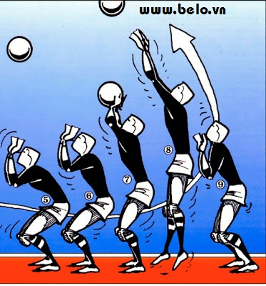
3.2.2. Kỹ thuật đá bóng cơ bản cho học sinh Tiểu học:
Tiếp tục dùng phương pháp thuyết trình để mô tả các kỹ thuật cơ bản trong môn bóng đá dành cho học sinh Tiểu học:

Kỹ thuật 1: Học đá bóng cơ bản với kỹ thuật khởi động:
Học bóng đá cũng như học các môn thể thao khác, trước khi luyện tập hay thi đấu thì chúng ta đều cần phải khởi động thật kỹ và đúng kỹ thuật nhé. Một số kỹ thuật khởi động như:
– Kỹ thuật vận động các cơ. Kỹ thuật khởi động không bóng. Kỹ thuật khởi động với bóng
Ngoài các kỹ thuật trên, tại lớp học bóng đá cơ bản các em còn được tập những bài tập bổ trợ tăng chiều cao tự nhiên như bài tập đu xà đơn, bài tập nhảy cóc, … giúp trẻ không chỉ tăng cường thể lực mà còn phát triển chiều cao.
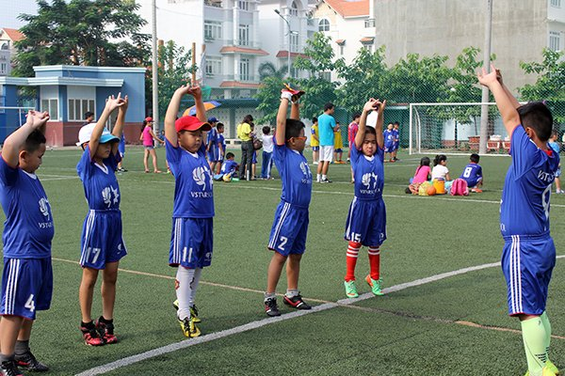

Kỹ thuật 2: Dạy đá bóng cơ bản với kỹ thuật tâng bóng:
Đây là kỹ thuật quan trọng khi học đá bóng căn bản. Tâng bóng nhiều và điêu luyện sẽ giúp chúng ta có cảm giác bóng tốt hơn, đỡ bóng chuẩn hơn, kiểm soát bóng theo ý mình. Hãy chăm chỉ tâng bóng mỗi khi rảnh các bạn nhé. Ảnh minh họa:
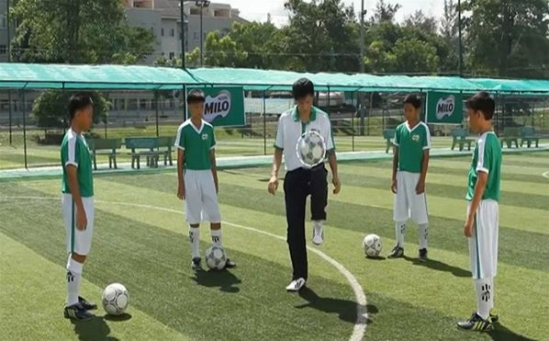

Kỹ thuật 3: Học đá bóng cơ bản với kỹ thuật đỡ bóng:
Kỹ thuật đỡ bóng là kỹ thuật mà cầu thủ đá bóng nào cũng phải thực hiện được. Từ việc đỡ bóng sẽ giúp cầu thủ có những đường chuyền chuẩn, qua người khéo léo hay những cú sút chuẩn vào gôn. Ngoài ra, nếu cầu thủ đỡ bóng không tốt, bạn có thể mất bóng ngay và làm ảnh hưởng đến kết quả thi đấu của đội. Ảnh minh họa
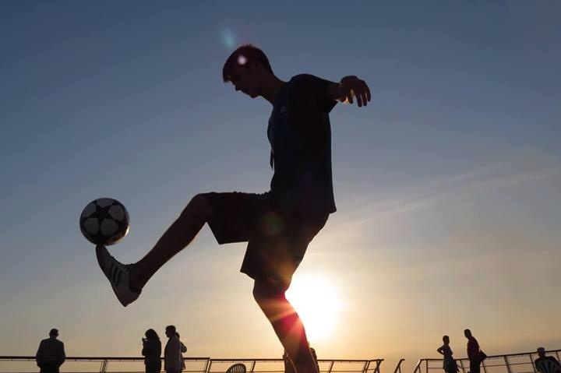

Kỹ thuật 4: Học đá bóng cơ bản với kỹ thuật dẫn bóng:
Khi học bóng đá cơ bản, các em sẽ được thầy cô trang bị cho bản lĩnh, sự tự tin với nhiều kiểu dẫn bóng khác nhau như chặt bóng, kéo rê bóng, hất bóng. Ảnh minh họa:
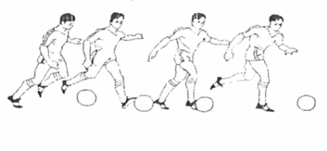
3.2.3. Kỹ thuật đánh bóng bàn cơ bản cho giáo viên và học sinh Tiểu học:
Tiếp tục dùng phương pháp thuyết trình để mô tả các kỹ thuật cơ bản trong môn bóng bàn dành cho giáo viên và học sinh Tiểu học:

Cách cầm vợt bóng bàn:
Kỹ thuật đầu tiên bạn cần thực hiện chuẩn khi chơi môn thể thao này đó chính là cách cầm vợt bóng bàn. Bạn sẽ không thể trở thành một người chơi chuyên nghiệp nếu như không biết cách cầm vợt hoặc cầm vợt sai kỹ thuật. Chỉ khi cầm vợt đúng thì chúng ta mới kiểm soát được tốc độ của bóng và có thể phản ứng nhanh, chính xác trước đường bóng của đối thủ. Hiện nay có 2 kỹ thuật cầm vợt bóng bàn được áp dụng trong thi đấu và tập luyện:
Cách 1: Cầm vợt ngang tay, tức là ngón tay cái của bạn phải cong tự nhiên và áp
Sát vào phía trước cán của cốt vợt, đồng thời áp ngón trỏ phía sau cán vợt, các ngón tay còn lại nắm cán vợt tự nhiên.
Cách 2: Cầm vợt dọc tay, tức là bạn sẽ dùng ngón tay cái và ngón trỏ kẹp chặt lấy
vợt tại điểm giữa cán vợt và mặt vợt, các ngón tay còn lại ép sát vào mặt vợt bóng bàn sao cho tự nhiên, thoải mái.
Kỹ thuật giao bóng bàn
Sau khi đã thực hiện nhuần nhuyễn kỹ thuật cầm vợt thì bước tiếp theo bạn cần học đó chính là cách giao bóng bàn. Giao bóng tốt sẽ đồng nghĩa với việc tạo ra thế chủ động ban đầu để bạn có thể đưa đối phương vào thế bị động, từ đó cơ hội chiến thắng của bạn sẽ cao hơn. Sau đây là các bước thực hiện kỹ thuật giao bóng cơ bản một cách chuẩn xác và hiệu quả nhất:
Bước 1: Đặt quả bóng bàn trong lòng bàn tay, giữ tay cầm bóng cao hơn mặt bàn,
ở phía sau đường cuối của bàn bóng bàn.
Bước 2: Tung nhẹ bóng lên trên theo phương thẳng đứng và không được để quả
bóng xoáy, điểm cao nhất của bóng cách mặt bàn ít nhất 16cm.
Bước 3: Khi bóng rơi xuống ngang tầm tay (ở vị trí phía trước phần ngực - bụng)
bạn hãy dùng vợt đánh bóng rơi vào phần mặt bàn của mình sao có bóng nẩy qua lưới và sang mặt bàn của đối phương.

Kỹ thuật đỡ giao bóng bàn:
Đỡ giao bóng chính là một trong 3 kỹ thuật đánh bóng bàn cơ bản cho người mới bắt đầu mà bạn cần học ngay đúng, chuẩn và nhuần nhuyễn ngay từ những ngày đầu. Khi nắm vững được kỹ thuật đỡ giao bóng bàn thì chúng ta có thể đổi từ bị động sang chủ động để giành lại ưu thế trong mỗi ván đấu. Trước khi đỡ giao bóng bạn cần phán đoán tính chất của bóng đến như độ cao, điểm rơi, tốc độ, sức mạnh, độ xoáy,... Để làm tốt điều này đòi hỏi bạn phải có quá trình học tập nghiêm túc và luyện tập chăm chỉ. Khi thực hành nhiều thì tự nhiên bạn sẽ có được sự phán đoán và phản xạ chính xác.
Sau đây là các kỹ thuật đỡ giao bóng bàn thường gặp nhất:
Đỡ giao bóng nhanh thuận tay và trái tay:
Đặc điểm của bóng: Đối phương giao bóng sang nhanh ở tốc độ cao, đường vòng
cung thấp, điểm rơi xa nên chúng ta thường không kịp né thân đánh trả.
Kỹ thuật: Bạn nên lùi ra sau một chút trước khi thực hiện động tác đẩy chặn trái tay, sau đó đợi cho tốc độ bóng đánh sang chậm lại một chút sẽ đánh trả.
Đỡ giao bóng xoáy xuống nhanh:
Đặc điểm của bóng: Tốc độ nhanh, xoáy xuống và có điểm rơi xa
Kỹ thuật: Điều chỉnh mặt vợt hơi ngửa ra sau, tăng thêm lực lên vợt để đánh trả.
Tuy nhiên nếu tốc độ bóng đánh sang nhanh nhưng cường độ xoáy không lớn thì bạn không nên để mặt vợt quá ngửa ra sau nhé.
Đỡ giao bóng ngắn:
Đặc điểm của bóng: Quả bóng bàn bay sang bàn của bạn ở vị trí gần lưới.
Kỹ thuật: Luôn chú ý đường bóng và xác định đúng điểm rơi của bóng để xác
định đây là cú giao bóng ngắn. Khi đã xác định được thì bạn cần nhanh chóng di chuyển lên phía trước đến vị trí thích hợp nhất, sau đó sử dụng đầy đủ sức mạnh của cẳng tay và cổ tay để điều chỉnh góc độ mặt vợt và phương hướng dùng sức cho phù hợp. Sau khi đánh bóng xong cần nhanh chóng trở về vị trí đứng ban đầu. Ảnh minh họa:
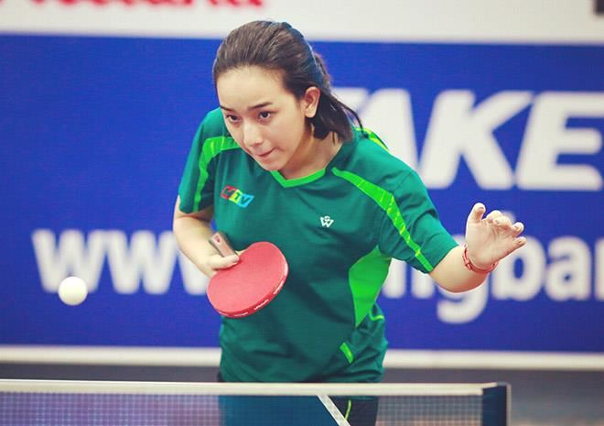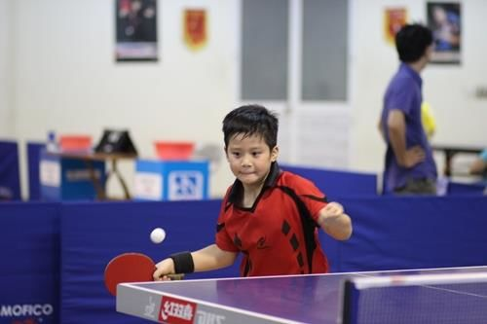
3.2.4. Kỹ thuật bơi cơ bản cho học sinh Tiểu học:
Bước 1: Khởi động trước khi bơi: Đây là giai đoạn quan trọng không chỉ ảnh hưởng tới sức khỏe của người tham gia luyện tập mà còn cả chất lượng của đường bơi.
Bước 2: Cảm nhận nước: Theo các chuyên gia bơi lội giàu kinh nghiệm thì bạn nên tắm tráng trước khi bơi để tránh hiện tượng sốc nhiệt khi cơ thể tiếp xúc với nước một cách đột ngột gây ảnh hưởng đến sức khỏe. Bạn có thể làm quen với nước bằng một số bài tập chuyên dụng
Bước 3: Thở nước: Hãy dùng tay bóp hai cánh mũi lại đồng thời mở rộng miệng hớp một hơi thật nhanh, khi quen dần bạn cần hóp bụng lại và căng ngực để giữ được nhiều hơi hơn. Kế đến hãy thả tay ra khỏi mũi và ngậm miệng lại, úp mặt xuống nước, thở nhẹ ra bằng mũi.
Bước 4: Lướt nước: Khi đã quen với việc thở nước bạn có thể chuyển sang học lướt nước. Thực hiện kỹ thuật này bằng cách chọn mực nước đến eo, quay lưng vào thành bể, hướng mặt ra ngoài lấy hơi thật sâu. Khi đã lấy hơi xong bạn nằm xấp xuống nước, duỗi thẳng hai tay, chân đạp vào tường để đẩy cơ thể ra xa. Đây là 4 bước cơ bản để học bơi, nó sẽ là nền tảng để bạn có thể thực hiện hàng loạt các kiểu bơi như bơi ếch, bơi sải, bơi bướm...Tuy nhiên, thật khó để có thể thực hiện hết 4 bước học bơi cơ bản này ngay trong một buổi tập. Bởi vậy hãy phân bổ thời gian để luyện tập cho hợp lý. Cách tốt nhất hãy nhờ đến sự trợ giúp của các chuyên gia giàu kinh nghiệm để có thể học bơi nhanh, kỹ thuật bơi chuẩn xác tránh những sai sót về kỹ thuật không đáng có. Ảnh minh họa:
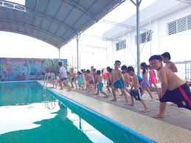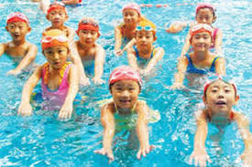
3.3. Mối quan hệ giữa các giải pháp, biện pháp:
Trong khi thực hiện các giải pháp đã nêu ở trên thì để thực hiện tốt và có hiệu quả,
chúng tôi phải đưa ra các biện pháp mang tính chất ràng buộc và làm cho các vận động viên luôn có ý thức cao trong việc tập luyện các môn mình yêu thích một cách hiệu quả nhất. Mối quan hệ giữa giải pháp và biện pháp nó mang tính biện chứng cao, tác động qua lại lẫn nhau không tách rời nhau. Ví dụ về môn bóng bàn, khi vận động viên tham gia tập luyện theo quy định thì chúng tôi đưa ra các biện pháp như phải tham gia thi đấu các giải và được ưu tiên hơn những trường hợp không tham gia...
3.4. Kết quả khảo nghiệm, giá trị khoa học của vấn đề nghiên cứu, phạm vi
và hiệu quả ứng dụng:
*Kết quả của việc nghiên cứu Sáng kiến như sau:
Môn | Số lượng câu lạc bộ | Số người tham gia | Đạt giải | Ghi chú
Bóng chuyền | 1 | 24 | 0
Bóng đá | 2 | 123 | 1
Bóng bàn | 1 | 13 | 1
Bơi lội | 1 | 105 | 0
Sau một thời gian chưa dài nhưng đã mang lại kết quả rất tích cực và đáng trân
quý. Những năm tiếp theo giá trị của Sáng kiến sẽ mang lại hiệu quả cao hơn và được áp dụng đến 100% CB, GV, NV và học sinh trường TH La Văn Cầu. Đồng thời khi đội tuyển trường tham gia các môn thi về giáo dục thể chất sẽ đạt giải cao tại cấp huyện và xa hơn sẽ đạt giải cấp tỉnh.
*Cơ sở vật chất được đầu tư:
Một sân bóng đá mini, một bể bơi đạt tiêu chuẩn, một nhà thi đấu bóng bàn đạt
tiêu chuẩn và một sân bóng chuyền. Tổng kinh phí là 810.000.000đ. Dưới đây là các hình ảnh minh họa:
Bể bơi:
Sân bóng đá mini:
Nhà tập luyện bóng bàn:
Sân bóng chuyền:
III. Phần kết luận, kiến nghị:
1. Kết luận:
Qua nghiên cứu và xây dựng nội dung sáng kiến, tính thực tiễn cao, đã gây được
phong trào Thể dục Thể thao trong đội ngũ cán bộ, giáo viên, nhân viên và các em học sinh. Họ thường xuyên tập luyện vào những lúc rỗi và xem như là cách để rèn luyện sức khỏe cho bản thân. Qua phong trào này, tập thể nhà trường đoàn kết, xây dựng mối quan hệ thân thiện cùng nhau hoàn thành tốt nhiệm vụ, đưa chất lượng các mặt đi lên. Các cấp các ngành đầu tư cơ sở vật chất cho nhà trường nhiều hơn vì hiệu quả của Sáng kiến mang lại.
2. Kiến nghị
Chúng tôi mong muốn và kiến nghị Lãnh đạo Phòng Giáo dục và Đào tạo huyện
Ea Kar mỗi năm học nên tổ chức một giải bóng đá Mini, một giải bóng bàn và giải bơi lội để các em có sân chơi lành mạnh, đua nhau rèn luyện sức khỏe. Với khẩu hiệu: “Khỏe để học tập tốt, khỏe để lao động tốt và khỏe để bảo vệ Tổ quốc”. Trân trọng cảm ơn nhiều!

